SISTEMA BIBLIETEC
Giulio de Souza Teixeira
Guilherme José Castro Silva
Guilherme Sperandini Costa
João Vitor Ribeiro Lopes
Kayke Siqueira Galdiano
RESUMO: A leitura é primordial para todos nós, nota-se que é um dos meios mais importantes para o meio de aprendizagens, possibilitando a construção e o fortalecimento de ideias e ações. Ler é cultura, onde é possível ter os mais diversos tipos de imaginações, sair do mundo real em sentido ao literal, cheio de contos, fantasias e experiências. Com embasamento na deficiência vista na escola citada, este Trabalho de Conclusão de Curso tem como intuito colaborar para uma escola melhor no geral, facilitando e aumentando o acesso a livros disponíveis para uso aos atuais e futuros estudantes. Com esse objetivo em mente e por meio de pesquisas exploratórias aplicadas foi possível adquirir o conhecimento geral do que precisava ser melhorado e como, então foi desenvolvido o sistema Biblietec que tem como função principal o empréstimo e a administração do acervo de livros da escola em análise. Assim elevando o interesse e incentivando a leitura, tudo isso por meio de um site desenvolvido para ser de fácil aprendizagem e manejo por todos os usuários utilizando os conteúdos adquiridos durante o todo curso de Desenvolvimento de Sistemas.
Palavras-chave: Leitura, Aprendizado, Sistema, Empréstimo, Administração.

ABSTRACT: Reading is essential for all of us, it is noted that it is one of the most important means of learning, enabling the construction and strengthening of ideas and actions. Reading is culture, where it is possible to have the most diverse types of imaginations, to leave the real world in a literal sense, full of tales, fantasies and experiences. Based on the deficiency seen in the aforementioned school, this Course Conclusion Paper aims to contribute to a better school in general, facilitating and increasing access to books available for use by current and future students. With this objective in mind and through applied exploratory research, it was possible to acquire general knowledge of what needed to be improved and how. . Thus, raising interest and encouraging reading, all this through a website designed to be easy to learn and manage by all users using the contents acquired during the entire System Development Course.
Keywords: Reading, Learning, System, Loan, Administration.

Introdução
A leitura é muito importante para todos que buscam um amplo conhecimento. Os povos antigos usavam as formas e desenhos para aprender e anotar diversos tipos de informações úteis da época, e atualmente, os livros são o meio de conhecer diferentes histórias, realidades, pessoas e culturas sem precisar sair do lugar. Com o avanço da tecnologia os símbolos usados antigamente se converteram em letras que se juntam para formar as palavras que se aplicam no cotidiano. Com isso, foram criados os livros, que nada mais são do que um conjunto de palavras com um intuito de expandir o conhecimento.
Diante disso, é necessário entender que o sistema de leitura é construído progressivamente com base na capacidade de transformar letras (grafemas) em sons (fonemas), bem como na habilidade de refletir sobre a linguagem (habilidades metalinguísticas, tais como a consciência fonológica e a consciência sintática) até chegar à compreensão textual. (MENDES e BRUNONI, 2015. p.16)

Os livros como são conhecidos no momento presente, surgiram no ano de 1440, onde eles tiveram seus custos reduzidos e foram produzidos em larga escala, proporcionando maior popularização e a democratização do ensino. Desde então eles são usados na educação onde traz diversos benefícios como aprimorar o vocabulário e ajudar na construção textual, além disso o ato de ler é muito prazeroso na medida em que reduz o stress ao mesmo tempo que estimula reflexões.
Por estes motivos o Ministério da Educação garante que as escolas hoje em dia incentivam a leitura desde os primeiros anos da escola, viabilizando o acervo de livros, que se encontra na própria escola, sendo este local nomeado de Biblioteca, tendo um funcionário designado para a administração de todo o acervo cultural e intelectual presente neste local.
Mas no caso da escola em análise é diferente, pois não possuí um bibliotecário disponível o tempo todo, fazendo com que os alunos fiquem de certa forma prejudicados, mesmo havendo uma diversidade de livros disponíveis para uso. Devido a esta situação, surgiu a ideia de facilitar o empréstimo para os alunos com o sistema BIBLIETEC, que quando o aluno quiser um livro, ele acessa o sistema pelo site e escolhe dentre os títulos disponíveis e insere algumas informações como o e-mail para que receba um código e quando a biblioteca estiver disponível, ele apresenta o código e o livro será retirado na forma empréstimo.

MATERIAIS E MÉTODOS

Para a aquisição de maior conhecimento na área de desenvolvimento de site, o processo de coleta de informações foi extremamente fundamental, pois as regras de negócio permitem uma visão mais precisa do real funcionamento do sistema a ser desenvolvido. Portanto classificasse em um processo de pesquisa exploratório aplicada, onde a aquisição de conhecimento é extremamente importante para determinar os conceitos sobre a funcionalidade do sistema em relação a escola.
Para a construção do projeto houve a coleta de informações com os responsáveis pelo projeto da Biblioteca da Escola desejada, sendo destacado todos os dados necessários para identificar e cadastrar cada livro, apostila ou exemplar. Permitindo a construção de um sistema de empréstimo do acervo escolar.
No momento do desenvolvimento foi reunido todo os conhecimentos adquiridos nas disciplinas técnicas específicas sobre programação, que foram lecionadas durante o curso, como por exemplo, os conhecimentos acerca de programação web e administração do banco de dados. Sendo muito importante para a construção do sistema, pois sem eles não teria como ter uma interface e ocorrer a gravação de todos os dados.

HTML

O HTML, ou HyperText Markup Language, é a principal forma de estruturar uma página web, permite que os usuários criem seções, cabeçalhos, links e parágrafos, para páginas da internet ou aplicações, ou seja, ele é a base do desenvolvimento web. Os sites da internet são feitos com HTML e complementados por outras linguagens.
Já sabemos que HTML é uma linguagem de marcação que o desenvolvedor (você) usa para se comunicar com o agente de usuário, que por sua vez transforma a marcação em algo que o usuário (o internauta) entenda, como uma página de site. (SAMY, 2015. p.22)

Figura 1 – Código Fonte, Linguagem HTML
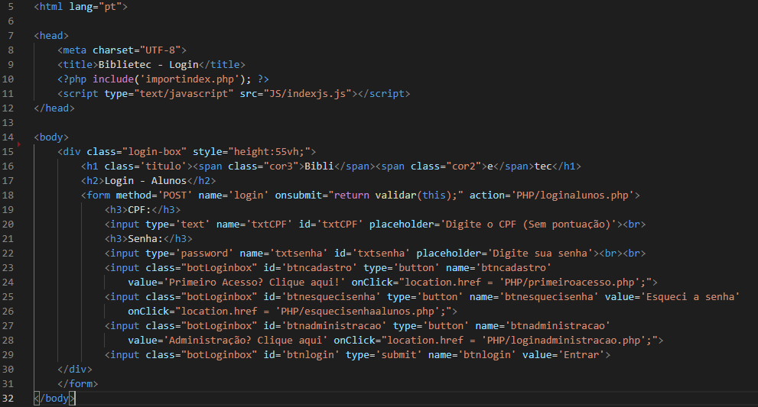
Fonte: Arquivo pessoal, 2021

CSS

O CSS – Cascading Style Sheet – foi desenvolvido pelo W3C (World Wide Web Consortium) por uma razão bem simples. O HTML não foi projetado para ter tags que ajudariam a formatar a página e para que ela fique mais customizável, a relação entre HTML (alicerce de um site) e o CSS (toda a estética de um site) é fortíssima, ele separa o conteúdo da representação visual do site. Com ele é possível fazer alterações como a cor do texto, cor do fundo, fonte e espaçamento entre parágrafos, podendo também criar tabelas, usar variações de layouts e ajustar imagens.
Hoje é comum encontrarmos programadores e desenvolvedores que trabalham apenas com o FRONT-END, ou seja, com a parte visível do sistema, aquela em que o usuário interage e que ele utiliza. O CSS é a principal tecnologia utilizada para definição da aparência, ou seja, aquilo que o usuário visualiza. (Scheidt, 2015. pp. 5-6)
Figura 2 – Código Fonte, Linguagem CSS
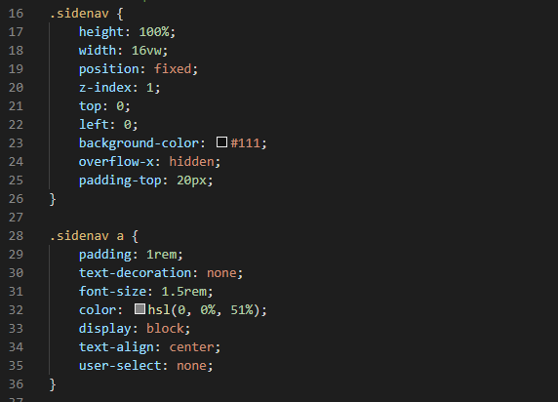
Fonte: Arquivo pessoal, 2021

Bootstrap

O Bootstrap é um framework web (Basicamente um site), de código fonte aberto que foi criado e programado com origem para o Twitter. Sua função basicamente é essa, de poder te ajudar o Bootstrap oferece um conjunto de folhas de estilo que coopera na junção de estilo para todos os principais componentes HTML, fornecem uma aparência moderna para a formatação de texto, botões, tabelas e elementos de formulário.
Segundo Souza (2018, p. 3) Como dito na introdução deste livro, o Bootstrap é um framework CSS repleto de componentes prontos e reutilizáveis. Podemos usá-lo para ganhar tempo e deixar os programadores focados em programar de fato.

PHP
O PHP, ou Hypertext Preprocessor que originalmente se chamava Personal Home Page, é feito para que o servidor consiga se comunicar com a página web. As funções dele são diversas como por exemplo enviar dados, recebê-los, salvar informações, entre outros.
O PHP é uma linguagem totalmente voltada à Internet que possibilita o desenvolvimento de sites realmente dinâmicos. Dominando essa linguagem, pode-se transformar aqueles sites estáticos, feitos em HTML puro, em sites interativos, utilizando todas as técnicas de programação que essa linguagem oferece. (NIEDERAUER, 2016. p.9)
Figura 3 – Código Fonte, Linguagem PHP
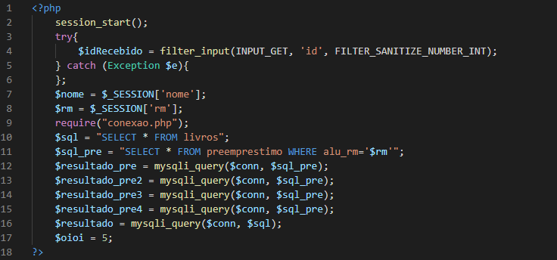Fonte: Arquivo pessoal, 2021

AJAX

AJAX significa Asynchronous JavaScript e XML, basicamente é o uso do objeto XMLHttpRequest para se comunicar com os scripts do lado do servidor sem necessitar recarregar a página. Ele pode receber uma variedade de formatos, tais como JSON, XML, HTML e até mesmo arquivo de texto. O mais interessante deste atributo, é que ele faz tudo isso que foi descrito sem RECARREGAR a tela que está sendo mostrada.
Utilizando AJAX, os desenvolvedores podem criar aplicações que busquem dados no servidor através de uma requisição assíncrona, mantendo a página que está sendo exibida ao usuário e, quando os dados requisitados são recebidos, apenas uma pequena parte da página que originou a requisição é alterada. (BELO, 2010. p.3)
Figura 4 – Código Fonte, Linguagem AJAX
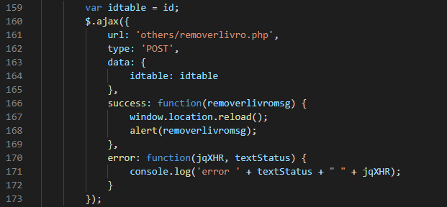Fonte: Arquivo pessoal, 2021

Banco de Dados

O Banco de dados, ou Database é de auto entendimento, basicamente armazena dados que podem ser buscados e recuperados futuramente. Atualmente existem diversos tipos de SGBDR (Sistema de Gerenciamento de Banco de Dados Relacional), SQL Server, Access, Oracle, PostgreSQL, MySQL, entre outros. O que iremos utilizar é o MySQL, por ter uma maior facilidade tanto de construção, manutenção, utilização, ser open source (Gratuito para usar) e estar em 2° lugar no rank de BD mais usados no mundo, perdendo apenas para a potência Oracle.

O MySQL foi escolhido como SGBD baseado no Modelo Relacional. O mesmo utiliza a linguagem SQL e, mesmo diante de um constante avanço em tecnologias que utilizam outros paradigmas, é um dos Bancos de Dados mais populares devido à sua facilidade de uso e confiabilidade (MYSQL, 2012).
Figura 5 – Desenhador, Banco de Dados
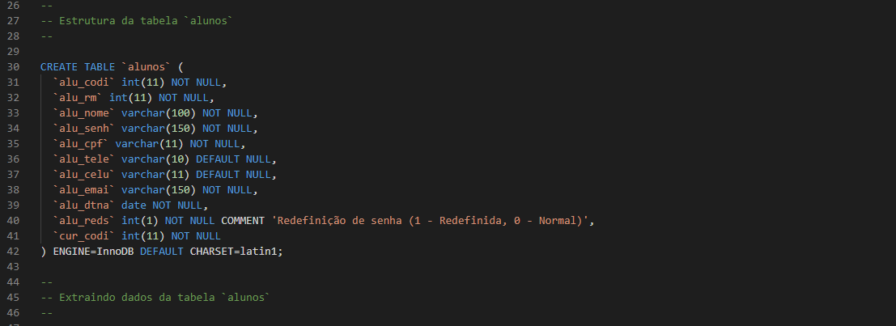Fonte: Arquivo pessoal, 2021

RESULTADOS E DISCUSSÕES
Na Tabela 1, apresenta-se a ocorrência dos protozoários e dos helmintos nas alfaces analisadas. Das 75 amostras, 15 (20,00%) foram positivos para enteroparasitas, destes, uma (6,7%) foi observada a presença de cistos de protozoários, e catorze (93,3%) foram detectados ovos/larvas de helmintos
Tabela 1: Prevalência de positividade para protozoários e helmintos em 75 amostras de alfaces analisadas e comercializadas em três municípios do interior de São Paulo: Ipuã. Ituverava e Miguelópolis.
Positivas para: | Presença de Enteroparasitas |  | Total de amostras analisadas
Protozoários | 01 |  | 1,4%
Helmintos | 14 |  | 18,6%
Total | 15 |  | 20%
Fonte: Elaborada pelo Autor.

A frequência de estruturas parasitárias (15/75 – 20,00%) encontrada no presente estudo caracteriza o papel da alface como via de transmissão para os seres humanos. Amostras contaminadas com ovos de Ancilostomídeos indicam a contaminação com material fecal oriundo do homem, cães e até gatos (COSTA, 2012).
Na Tabela 2 verifica-se a prevalência de enteroparasitas por cidade. Em Miguelópolis, das 25 amostras analisadas, apenas uma (4%) apresentou contaminação. Já em Ituverava, das 25 amostras analisadas, três (12%) apresentaram contaminação, e em Ipuã, das 25 amostras analisadas, 11 amostras (44%) apresentaram contaminação.
Dessas três cidades, a que menos apresentou contaminação por algum enteroparasita foi Miguelópolis, com apenas uma amostra contaminada com Entamoeba coli (4%) das 25 analisadas. Já a cidade que apresentou maior contaminação foi Ipuã, com 11 amostras contaminadas, onde cinco amostras estavam contaminadas com Strongyloides stercoralis (20%), três amostras contaminadas com Diphyllobothrium latum (12%) e duas amostras contaminadas com Ancilostomideos (8%), e uma amostra contaminada com um helminto não identificado (4%), das 25 analisadas. A cidade Ituverava apresentou duas amostras contaminadas com Strongyloides stercoralis (8%) e uma amostra contaminada com Ancilostomideos (4%) das 25 analisadas.

Tabela 2: Prevalência de helmintos e protozoários por cidade avaliada.
 | Número e porcentagem de amostras contaminadas por cidade
 | Ipuã | Ituverava | Miguelópolis
Parasitas
Ancilostomídeos | 02 (8%) | 01 (4%) | 0 (0%)
Diphyllobothrium latum | 03 (12%) | 0 (0%) | 0 (0%)
Entamoeba coli | 0 (0%) | 0 (0%) | 1 (4%)
Strongyloides stercolaris | 05 (20%) | 02 (8%) | 0 (0%)
Helminto não identificado | 01 (04%) | 0 (0%) | 0 (0%)
Total | 11 (44%) | 03 (12%) | 02 (8%)
Fonte: Elaborada pelo Autor.

De acordo com Leite (2005 apud NEVES et al.,2005), dentre as mais de 100 espécies da família Ancylostomidae descritas, apenas três são agentes etiológicos das ancilostomoses humanas: Ancylostoma duodenale, Necator americanus e Ancylostoma ceylanicum. Os resultados obtidos nesse trabalho corroboram com resultados obtidos no trabalho de Vollkopf, Lopes, Navarro (2006) onde também encontraram Strongyloides sp e Ancilostomatidae em amostras de alfaces comercializadas em Porto Murtinho – MS. Porém, resultados obtidos no trabalho de Soares e Canto (2006), diferiram do presente trabalho, pois foram encontradas estruturas parasitárias de Giardia spp, Endolimax nana, Ascaris lumbricoides, Trichiuris trichiura entre outros parasitas, em alfaces comercializadas na cidade de Florianópolis – SC.
Os resultados obtidos em um trabalho de avaliação parasitológica de alfaces em Fronteira Oeste – RS também se mostraram positivos para Entamoeba sp, corroborando com os achados do nosso trabalho (SILVA et al., 2015). A presença de amebas como Entamoeba coli e ou Endolimax nana, apesar de não serem patogênicas, servem de indicador de contaminação de hortaliça por fezes humanas (OLIVEIRA; GERMANO, 1992).
A grande maioria das amostras infectadas estavam contaminadas com uma espécie de parasita por amostra, mas tiveram amostras que estavam contaminadas por até duas espécies de parasitas, como por exemplo ovos de Ancilostomídeo e larva de Strongyloides stercolaris encontrados na mesma amostra. No trabalho de Gregório et al (2012), fazendo um estudo da contaminação por enteroparasitas em hortaliças da região leste de São Paulo, acabaram encontrando também Diphillobothrium latum.
É válido ressaltar que a contaminação pode ocorrer durante o processo de cultivo da hortaliça, quando há a utilização de adubo orgânico, água e solo contaminados, e também, no momento de armazenagem, transporte e manipulação/preparo feito por vendedores (TAKAYANAGUI et al., 2001), compradores, e também por pessoas que manipulam/preparam o alimento.
Trabalhos relatam a ocorrência de elementos parasitários também em outras hortaliças como no Agrião (Nasturtium officinale) (MOREIRA et al., 2017), Rúcula (Eruca vesicaria sativa) (FERNANDES et al., 2014) e Couve (MOURA et al., 2016), mostrando assim a importância de diferentes hortaliças na transmissão dessas enteroparasitoses. Dessa maneira, é essencial que a fiscalização sanitária atue de maneira mais rígida, e que as pessoas passem por um processo educativo de conscientização, no qual orientações quanto às corretas condições higiênico-sanitárias sejam fornecidas, constituindo um trabalho preventivo.
A Tabela 3 apresenta uma comparação de parasitos por agente etiológico. O agente etiológico com maior frequência de contaminação foi Strongyloides stercoralis com 9,33% de frequência, e o agente com menor frequência foi a Entamoeba coli e o helminto não identificado com 1,33% de frequência cada. Já Diphyllobothrium latum e Ancilostomideos ficaram igualmente com frequência de 4% cada.
Tabela 3: Prevalência de enteroparasitas por agente etiológico obtido.
 | Amostras contaminadas | Porcentagem
Ancilostomideos | 03 | 4%
Diphyllobothrium latum | 03 | 4%
Entamoeba coli | 01 | 1,33%
Strongyloides stercoralis | 07 | 9,33%
Helminto não identificado | 01 | 1,33%
Fonte: Elaborada pelo Autor.

Fotografia 1 – A: Ovo de Ancilostomídeo. B: Ovo de Diphyllobotrium latum. C: Larva Rabditóide de Strongyloides stercoralis.
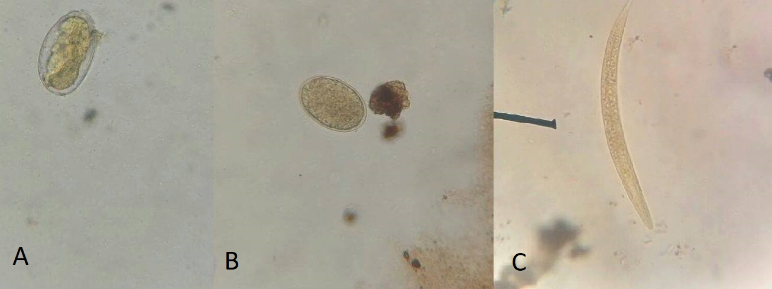
Fonte: Arquivo pessoal, 2017.

Fotografia 2 – A e B: Helminto não identificado.

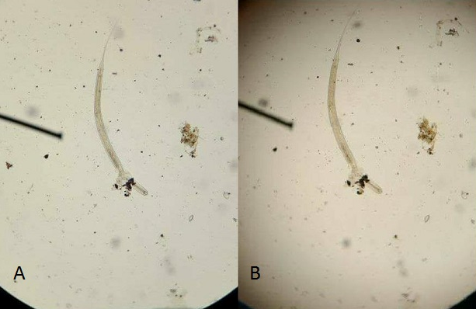
Fonte: Arquivo pessoal, 2017. Imagem A e B: Helminto não identificado. Imagem C: Ácaro

CONCLUSÃO
Das 75 amostras, 15 (20%) foram positivos para enteroparasitas, destas, uma (1,4%) foi observada a presença de cistos de protozoários, catorze (18,6%) foram detectados ovos/larvas de helmintos. Das três cidades, a que menos apresentou contaminação nas amostras por algum enteroparasita foi Miguelópolis, com apenas uma amostra contaminada por Entamoeba coli (4%) das 25 analisadas, e a cidade que apresentou maior contaminação foi Ipuã, com 11 amostras contaminadas, onde cinco amostras estavam contaminadas com Strongyloides stercoralis (20%), três amostras contaminadas com Diphyllobothrium latum (12%), duas amostras contaminadas com Ancilostomideos (8%) e uma amostra contaminada com um helminto não identificado (4%) das 25 analisadas. Já Ituverava apresentou duas amostras contaminadas com Strongyloides stercoralis (8%) e uma amostra contaminada com Ancilostomídeos (4%) das 25 amostras. Dessa forma, os achados sugerem que, em algum momento na produção dessas hortaliças, houve a contaminação por fezes de seres humanos e/ou de animais.
É sempre válido ressaltar a importância de uma higienização adequada, não só desses alimentos que são consumidos in natura, mas também de todos os outros. Além disso, o processo educativo de conscientização da população em geral e a atuação dos órgãos competentes de fiscalização da produção desses alimentos exercem papéis-chave no combate às enteroparasitoses.
REFERÊNCIAS
BRANCO-JR, A. C.; WAIB, C.M; FILHO, O. C. O. Importância da higiene dos Alimentos na epidemiologia das helmintoses. Ocorrência de ovos de helmintos em hortaliças. Revista Brasileira de Análises Clínicas, v.31, n 1, p. 124-126, 1999.
CIMERMAN, B.; FRANCO, M. A. Atlas de Parasitologia: artrópodes, protozoários e helmintos. São Paulo: Atheneu, 2000. p 2002.

COSTA, J. R. B. Ocorrência de enteroparasitos em amostras de alface (Lactuca sativa L.) comercializadas na feira livre de Pocinhos - PB. 2012. 35f. Trabalho de Conclusão de Curso (Graduação em Ciências Biológicas). Universidade Estadual da Paraíba, Campina Grande, 2012.

FALAVIGNA, L.M. et al. Qualidade de hortaliças comercializadas no noroeste do Paraná, Brasil. Parasitologia Latinoamericana, v. 60, n. 3-4, p. 144-149, 2005. ISSN 0707-7712

FARIA, G. F. et al. Freqüência de enteroparasitos em amostras de alfaces (Lactuca sativa) comercializadas em feiras livres na cidade de Ipatinga, Minas Gerais. Rev Digital de Nutrição [Internet]. v.36, n.5, p.621-623, 2003. Disponível em: http://www.scielo.br/pdf/rsbmt/v36n5/a14v36n5.pdf
FERNANDES, K. C. et al. Contaminação por enteroparasitos em verduras de supermercados e feiras de Umuarama-PR. Arq. Ciênc. Vet. Zool. UNIPAR, Umuarama, v. 17, n. 2, p. 115-119, abr./jun. 2014.
FREITAS, A. A. et al. Avaliação parasitológica de alfaces (Lactuca sativa) comercializadas em feiras livres e supermercados do município de Campo Mourão, Estado do Paraná. Acta Scientiarum. Biological Sciences. Maringá, v. 26, n. 4, p. 381- 384, 2004
GARCIA, J, L; JAHN, T. R.; FERMO, E. E.; NEVES, U. S. das; PURETZ, I. Helminthes and protozoa occurrence in raw vegetables produced in Umuarama, Parana State. Arquivos de Ciencias Veterinarias e Zoologia da Unipar, Umuarama, v. 7, n. 1, p. 7-10, jan./jun. 2004.

HOFFMANN, W. A.; PONS, J. A.; JANER, J. L. Sedimentation concentration method in schistosome. Puerto Rico Journal of Public Health and Tropical Medicine, 1934.

LEITE, A. C. R, Ancylostomidae. In: NEVES, D. P.; MELO, A. L.; GENARO, O.; LINARDI, P, M. Parasitologia Humana. 11. ed. Rio de Janeiro: Atheneu, 2005. p.261 – 269.

MARZOCHI, M. C. CARVALHEIRO, J. R. 1978. Estudos dos fatores envolvidos na disseminação dos enteroparasitas. Rev Inst Med Trop São Paulo 20: 31-35.
MOREIRA, C. C. et al. Avaliação microbiológica e parasitológica de hortaliças comercializadas na baixada fluminense, Rio de Janeiro. Revista Uniabeu. v. 10, n. 26, set-dez. 2017
MOURA, R. L. SANTOS, T. VIEGAS, A. A. Avaliação parasitológica em Lactuca sativa (Alface) e Brassica oleracea l. (Couve) procedentes da ceasa no município de Anápolis – GO. Revista educação em saúde, v. 4. n. 1. 2016
NEVES, D.P.; BITTENCOURT NETO, J.B. Atlas didático de parasitologia. 2ed. Rio de Janeiro: Atheneu, 2008.

NEVES, D. P. et al. Parasitologia Humana. 11 ed. São Paulo: Atheneu, 2005.

NORBERG, A. N.; et al. Prevalência de ovos, larvas, cistos e oocistos de elementos parasitários em hortaliças comercializadas no município de Nova Iguaçu, Rio de Janeiro, Brasil. Revista de Ciência & Tecnologia, Nova Iguaçu, v. 8, n.1, p. 12-21, jun. 2008.

OLIVEIRA, C. A. F.; GERMANO, P. M. L. Estudo da ocorrência de enteroparasitas em hortaliças comercializadas na região metropolitana de São Paulo, Brasil. I – Pesquisa de helmintos. Revista Saúde Pública, v. 26, n. 4, p. 383-89, 1992.

OLIVEIRA, D. S. C.; BRITO, J. K; MAIA, M. C. Avaliação parasitológica em amostras de alface (Lactuca Sativa) comercializadas em supermercados de Ipatinga, Minas Gerais. Nutrir Gerais, Ipatinga, v. 6 n. 11, p. 933-944, ago./dez. 2012.

PAULA P, et al. Contaminação microbiológica e parasitológica em alfaces (Lactuca sativa) de restaurantes self-service, de Niterói, RJ. Rev Soc Bras Med Trop v.36, p.535-537, 2003.
REZENDE, C. H. A.; COSTA-CRUZ, J. M.; GENNARI-CARDOSO, M. L. Enteroparasitoses em manipuladores de alimentos de escolas públicas em Uberlândia (MG), Brasil. Rev. Panam. Salud Pública, v.2, n.6, p. 392-7, 1997.
RUL, O. E.; SENER, H. The contamination of various fruit and vegetable with Enterobius vermicularis, Ascaris eggs, Entamoeba histolytica cysts and Giardia cysts. Food Control, v. 16, p. 557- 560, 2005

SANTOS, F. F.; CABRERA, G. P. B. A alface (Lactuca sativa) como fonte de infecção por enteroparasitas em alguns municípios brasileiros. Univali, 2011. Disponível em: http://www.pergamum.univale.br/pergamum/tcc/Aalfacelactucasativacomofontedeinfeccaoporenteroparasitasemalgunsmunicipiosbrasileiros.pdf

SANTOS, F.; CABRERA, G. P. A alface (Lactuca sativa) como fonte de infecção por enteroparasitas em alguns municípios brasileiros. 2011. PhD Thesis. Tesis de Maestría. Minas Gerais: Universidade Vale do Rio Doce.

SILVA, M. R. P. et al. Avaliação parasitológica de alfaces comercializadas em um município da fronteira oeste, Rio Grande do Sul, Brasil. Rev Patol Trop v. 44, n. 2, p. 163-169. abr.-jun. 2015.

SOARES, B.; CANTOS, G.A. Detecção de estruturas parasitárias em hortaliças comercializadas na cidade de Florianópolis, SC, Brasil. Revista Brasileira de Ciências Farmacêutica. São Paulo, v.42, n.3, p.455-460, jul./set. 2006.

TAKAYANAGUI, O. M. et al. Fiscalização de verduras comercializadas no município de Ribeirão Preto, SP. Revista da Sociedade Brasileira de Medicina Tropical. v.34, n.1, p.37-41, jan-fev, 2001

TRAVIEZO-VALLES et al. Contaminación enteroparasitaria de lechugas expendidas en mercados del estado Lara. Parasitologia Latinoamericana, Santiago, v. 59, p.167-70, 2004.
VALLADA, E. P ; SEIXAS, A. S.S; CARRARO, K.M.A. Contribuição ao estudo da transmissão das enteroparasitas. Revista Brasileira de Farmácia, v.68, p. 102-108, 1987.
VOLLKOPF, P.C.P.; LOPES, F.M.R.; NAVARRO, I.T. Enteroparasites occurrence in lettuce samples (Lactuca sativa) commercialized in Porto Murtinho - MS. Arq. ciên. vet. zool. UNIPAR, Umuarama, v. 9, n. 1, p.37-40, 2006.

